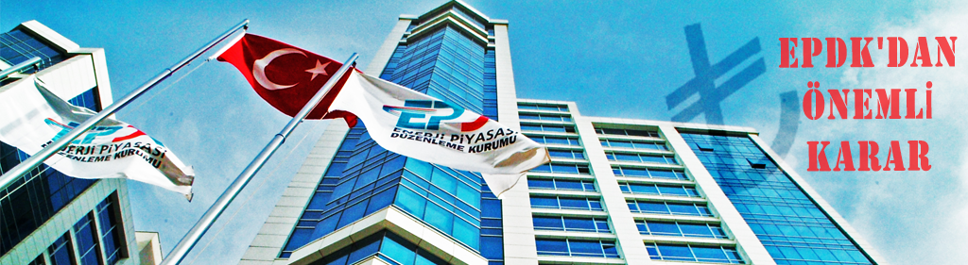
EPDK'DAN ÖNEMLİ KARAR
(07.12.2016)
Enerji Piyasası Düzenleme Kurumu; Cumhurbaşkanımız Sayın Recep Tayyip Erdoğan’ın dolar yerine Türk lirası kullanımı çağrısına destek olmak amacıyla doğalgaz dağıtım ihalelerinin Türk lirası ile gerçekleştirilmesine karar verildi.
Karar çerçevesinde bu ay içerisinde Tunceli ve Ağrı için yapılacak doğalgaz dağıtım ihaleleri Türk lirası cinsinden gerçekleştirilecek.
Söz konusu ihalelere katılacaklar, kilovatsaat başına dolar/cent yerine, Türk lirası/kuruş cinsinden açık eksiltme usulüyle teklif verecek.
Belirlenen süre boyunca ihalede oluşan fiyattan hizmet veren dağıtım şirketleri, süre sonunda EPDK tarafından belirlenen tarifeyi uyguluyor. Mevcut durumda 68 şirket doğalgaz dağıtım hizmeti verirken, gerçekleştirilecek ihalelerle doğalgaz dağıtım hizmetinin tüm yurdu kapsaması hedefleniyor.

